申请设施位置图
展位号及展商名称：
1.展商如有设施预定（电箱、给排水、网线等），必须完整地填写此页表格，请确定好展位方向再标注电箱位置，为了更准确的标出电箱位置，请将位于自己展位左面与右面的展位号也标出来，并在截止日期前将此图上传至主场服务系统；
2. 展馆会根据本电箱位置图及现场场馆电井情况就近安放电箱，不能保证与本图位置完全一致；
3. 布展搭建期间若改变已申报电箱位置，需加收 50%费用；
4. 未在展前提供本电箱位置图的展位，如已申报用电，将随机放置电箱；
5. 若申请了用水和网络，也请用符号表示位置，将规格标在旁边。
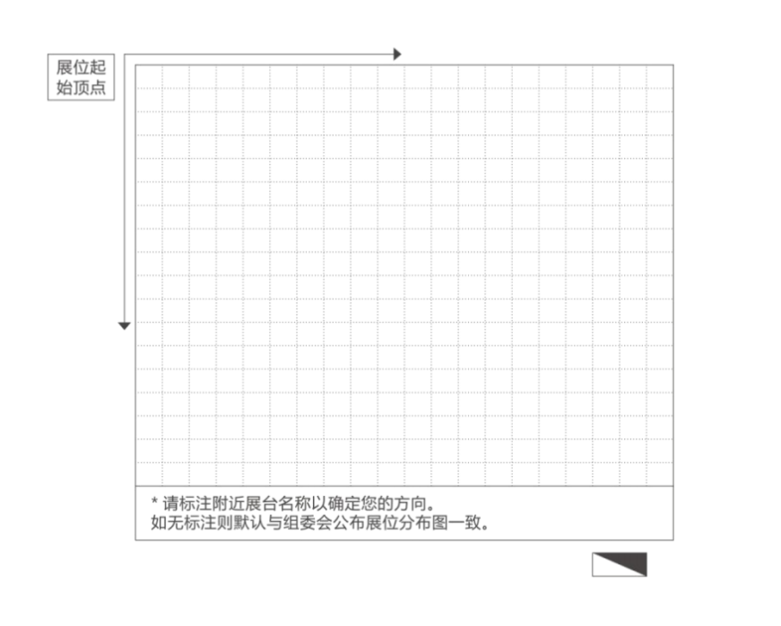
（每一小格为一平方米，请展商按照自己的展位大小表示）
申报单位（盖章）：
负责人签字：
日期：

